Veikla skirta 2-3 m. vaikams

UGDOMOJI VEIKLA. Kiškis – piškis.
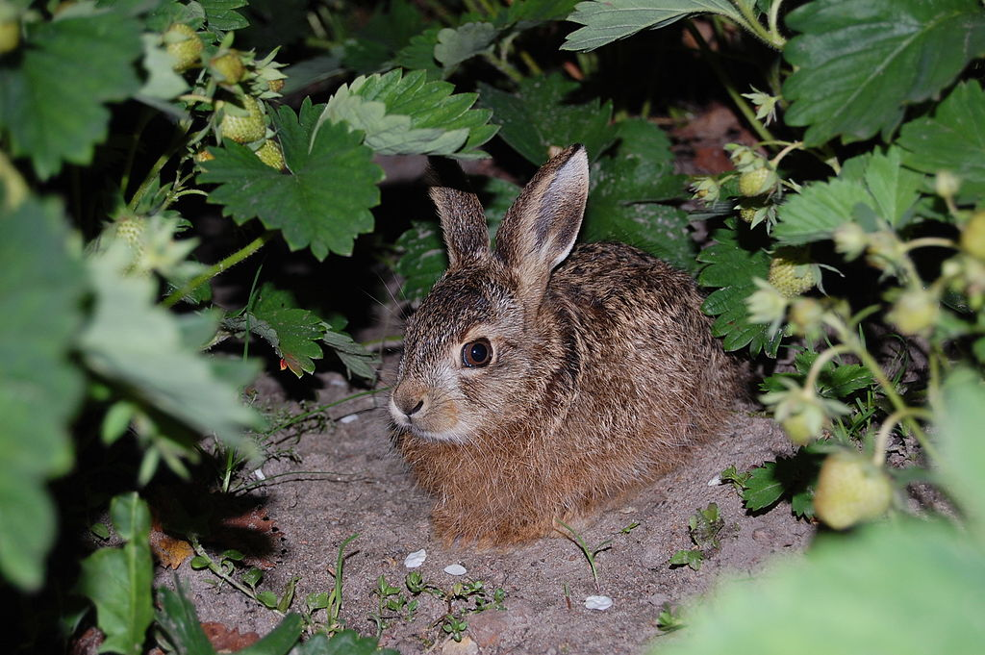
KĄ TURIME ŽINOTI.
Kiškis – žinduolis. Žvėrelis yra 4 – 6 kg svorio, ilgomis ausimis, pilkai rusva ar juosva viršutine kūno puse, ruda krūtine ir kojomis, baltu pilvu. Uodega trumpa, viršutinė pusė juoda, apatinė – balta. Ausų viršūnėlės juodos. Priekinės kojos trumpos, penkiapirštės, užpakalinės – ilgos, keturpirštės, ilgomis pėdomis. Kiškių pėdose, tarpupirščiuose yra prakaito liaukų, dėl to prie jų nelimpa sniegas. Pirštai laisvi, plaukuoti, su aštriais nagais. Plaukai tankūs, švelnūs, žiemą labai gausu vilnaplaukių. Patinai panašūs į pateles. Gana sėslus, bet būdamas judrus, greitai suranda tam tikram periodui tinkamas sąlygas. Gyvena labai įvairiose vietovėse: kalnuose, miškuose, laukuose, soduose, net daržuose. Dėl intensyvios žmogaus veiklos kiškiai dažniau laikosi miškuose ir nedirbamuose žemės plotuose, kur yra mažiau trikdomi. Veiklūs ištisus metus. Aktyviausi rytą iki vidurdienio ir pavakary bei vakare. Per parą įsiruošia 2-3 gulyklas. Gulykla – nedidelė duobutė, kurią prasikasa priekinėmis kojomis. Arimuose duobutė būna tokio gylio, kad joje telpa prigludęs prie žemės kiškis. Gale duobutės – gulyklos paprastai būna kupstas, arime - stambesnis grumstas, velėna, žolių, krūmų kupstas, kelmas ir kita. Poruotis pradeda sausio-vasario mėnesiais. Per metus užaugina 1 – 5 vadas po 1 – 7 jauniklius. Nėštumas trunka 44-46 paras. Gimsta regintys, apaugę tankiais plaukais ir jau po 20 minučių gali judėti. Jie gauna 27–50 g riebaus ir kaloringo pieno. Pirmomis dienomis niekur neina, guli visi kartu. Išskyrus paduose esančias prakaito liaukas, kitos liaukos nefunkcionuoja, todėl kiškučius sunkiau aptikti plėšrūnams. 9–10 dienų kiškučiai nutolsta nuo gimimo vietos, bet kas vakarą grįžta atgal. Patelė jaunikliais rūpinasi iki 1 mėnesio (rudeniniais – iki 2 mėnesių). Mažų kiškučių termoreguliacija netobula, kailiukas greitai peršlampa, todėl jiems ypač pavojinga darganos ir šaltas oras. Kai kiškučiai paauga ir tampa savarankiškesni, patelė nustoja lankytis maitinimo vietoje ir net slepiasi nuo jauniklių, kurie ją suradę bando žįsti. Dabar kurį laiką jaunikliai laikosi kartu, bet geriau pažinę teritoriją, pasiskirsto joje, užimdami individualius plotus. Tik gimę sveria 50 – 170 g. Kūno ilgis 18 – 20 cm. Suaugę kiškiai minta įvairiais žoliniais ir sumedėjusiais augalais bei jų dalimis. Žiemą, trūkstant maisto, dažniausiai laupo medžių žievę. Nemėgsta alksnių. Galime suprasti, kad tai buvo kiškis. Jis nugraužia jaunų medelių žievę lieka ryškūs kandžių rėžiai. „Nukerpa“ medelių ūglius, šakutės nukandimas primena peilio pjūvį. Palieka gulyklas. Sniege arba grunte suminti takai, paliktos savitos pėdelės, atkapstymai ieškant maisto. Gerai pažįstamas ir mėgstamas žvėrelis, nors sodininkai, miškininkai kartais skundžiasi aplaupytais vaismedžiais, ąžuoliukais ir uosiukais. Mėsa valgoma. Riebalai naudojami gydymui. Kailis silpnokas, plaukai vertingi, naudojami gaminti skrybelėms. Žūklėje plaukai naudojami muselėms rišti. Kiškiai gausiai ir plačiai paplitę visoje Lietuvoje, Jų medžioklė apribojama. Gali būti medžiojami nuo spalio 1 d. iki sausio 31 d. Lietuvoje kiškis – medžioklės objektas.

Pasiekimai (1 – 3 žingsnelis)
- Supranta, ką ir kaip gali padaryti pats, tikisi suaugusio palaikymo (saugumo ir pripažinimo poreikis).
- Klausosi skaitomų ir pasakojamų kūrinėlių, naujų žodžių. Vienu ar keliais žodžiais atsako į elementarius klausimus. Domisi įvairiomis laidomis, kalba apie jas (bendravimo p.).
- Geriau derina akies – rankos judesius, rankų ir kojų judesius. Pats eina į tuoletą, suaugusio padedamas susitvarko (savarankiškumo ir judėjimo p.).
- Atpažįsta ir pavadina vis daugiau artimiausioje aplinkoje esančių augalų (sodo, daržo, lauko) gyvūnų, dalyvauja juos prižiūrint. Randa reikiamos formos daiktą. (pažinimo p.).
- Vienas ir kartu su kitais dainuoja 2 – 4 garsų daineles, palydėdamas jas judesiais (saviraiškos p.)

Kaip suaugusieji padeda vaikams ugdytis numatytus gebėjimus
- Žaidžia fizinius, kontaktinius žaidimus emociniam intelektui ugdyti (saugumo ir pripažinimo poreikis).
- Kartu su vaiku žiūri knygeles su paveikslėliai, pasakoja, ką mato, ar skatina vaiką pasakoti; skaito pasakas ar kitokius trumpus kūrinėlius, parūpina įvairių formų, žaislinių knygelių vaikams (bendravimo p.).
- Padeda atrasti vis įvairesnius aplinkos pažinimo būdus, skatina stebėti (orą, augalus ir pan.), pasakoti apie tai (pažinimo p.).
- Kuria gėrėjimosi ir grožėjimosi aplinką, kad vaikas galėtų įsijausti į tai, kas gražu (saviraiškos p.)
- Vadovaujasi nuostata, kad puoselėjant vaiko sveikatą ir kūno kultūrą, svarbiausia ne pratimai, normos, bet vaiko savijauta, judėjimo džiaugsmas ir fizinio, emocinio, kūrybinio, socialinio bei protinio aktyvumo skatinimas.

VEIKLŲ TIKSLAI:
Siekti, kad vaikai :
- susipažintų su kiškiu
- kalbėtų ir bendrautų
- lavintų rankos – akies koordinaciją, stambiąją motoriką, pats nueitų į tualetą.
- domėtųsi knygomis, paveikslėliais.

REIKALINGOS MEDŽIAGOS IR PRIEMONĖS
Įprastos dailės veiklai priemonės (popierius, spalvoti pieštukai, flomasteriai, guašas), priemonės iš gamtos: šakelės, akmenukai ir pan. Buitinės priemonės, tuščios dėžės ir pan.

KITA INFORMACIJA SIŪLOMA VEIKLOMS

- Vaikiškas dainelė: KIŠKELIS https://www.youtube.com/watch?v=HjtWBr8Hi44
- Eilėraštis su judesiais: KIŠKIO KRAITELĖ https://www.youtube.com/watch?v=2IK-AnXwWW4&fbclid=IwAR2jjkDXozEkipK_CWyXZAuGge_efh
- Pirštukinis žaidimas: KAS NAMELYJE GYVENA? https://www.youtube.com/watch?v=bW5bTuHiyYc
- Kalbos skatinimas per žaidimą: https://www.happyclicks.net/touch-tap-games/12_baby_games_boris.php Klausimus galite užduoti savo nuožiūra arba remtis pvz.: Kas čia? Ką matai? Ką burtininkas išbūrė? Skaičiuojame į priekį kiškių išlenda iš kepurės ir atgal kiek kiškių išnyksta? Kur didžiausias, kur mažiausias? Aukšyn (žemyn) žiūrint mažėja ar didėja kiškiai? Kokios kiškių spalvos? Kuris gražiausias? Kiek gėlių išbūrė? Ar tiek pat drugelių išskrido, kiek buvo gėlių? Balionas didėja ar mažėja? Kokį gyvūną išbūrė? Kas žaidime buvo vienas? Ko žaidime buvo trys?
- Surask tokį patį pliušinį žaislą: https://www.happyclicks.net/click-tap-games/toddlers_games_dolls.php
- Kiškio gulyklą atrandame per geometrines formas: https://gudrutisdutis.lt/lt/zaidimai/atpazinti-figuras
- Rekomendacija perskaityti vaikams Šarūnės Baltrušaitienės knygą „Kaip zuikis jausmus pažino“.
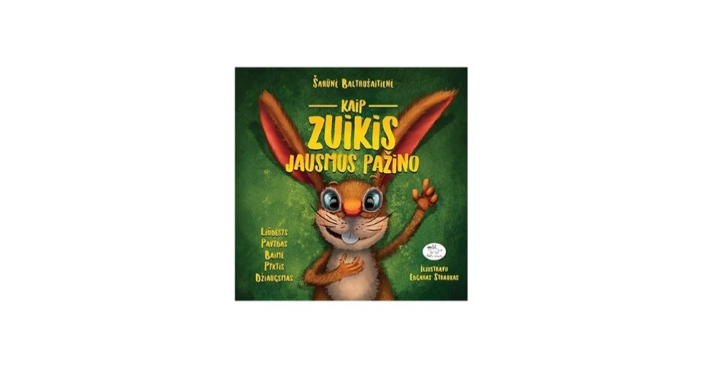

IDĖJOS VAIKŲ VEIKLOMS
- Pasūpuojame žaislinį kiškį ir jį žaidiname. Supame kiškį ir dainuojame lopšines. Nuvedame kiškį ir pasodiname ant puoduko po pusryčių, pietų, vakarienės. Vaizduojame, kaip kiškiui plauname rankas. Žaidimo forma rodome, kaip kiškis nori pats rengtis. Taip skatiname savo vaiką, kuo daugiau darbų atlikti savarankiškai.

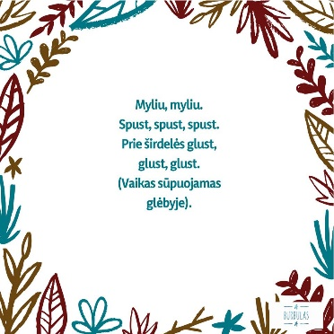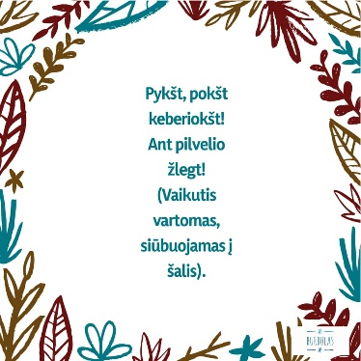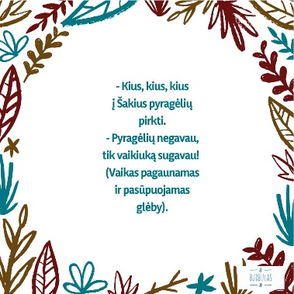
- Lauke su vaiku ieškome augalo „Plaukuotojo kiškiagrikio“. Kartu randame ir vaikui duodame nufotografuoti. Pakalbame iš kokių dviejų žodžių sudarytas žodis – „kiškiagrikis“.
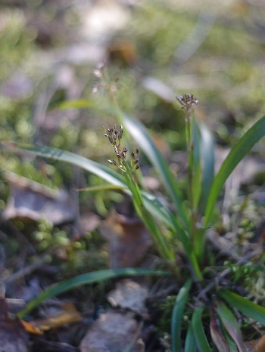
- Padėk kiškiui surasti morką.
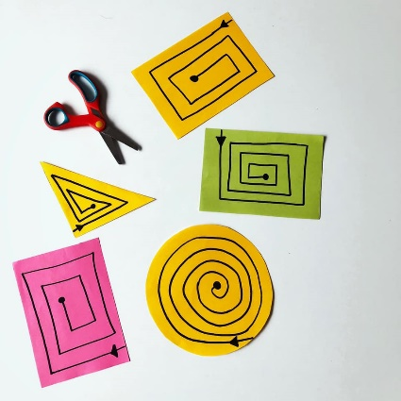
- Pasigaminkite žaidimą, kurio metu pamaitinsite kiškį: https://www.hellowonderful.co/post/feed-the-bunny-easter-game/ Lavės jūsų pūtimo įgūdžiai, kurie skatina kalbą, gerina artikuliaciją.
- Kiškis graužia ir medžių žieves. Tai susipažink su Lietuvos medžiais: https://www.youtube.com/watch?v=508XJriK_Ws&fbclid=IwAR2hbOVjWzw9ivzuiVrZzhCY8BO5gejanCUmKDLYPR90PgH4_Q8UIU_QGXE

- Kiškis graužia morką: https://www.facebook.com/groups/1415748571833075/permalink/3665442926863617/

- Pasigaminkite kiškio sumuštinį. Tėveliai išpjausto kiškio dalis, o vaikas sudeda, kaip pūzlę ant sumuštinio. Jei matome, kad sunkiau sekasi vardiname kūno dalis ir parodome, kur dėti pvz. vieną ausį dedu aš – kitą tu. Ir t.t.
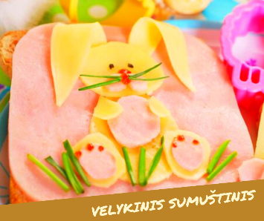
- Supakuok dovaną. Išsiųsk geriausiam grupės draugui arba atiduosi, kai susitiksime po karantino. Tie vaikai, kurie nekalba gali parodyti nuotraukoje geriausią draugą. https://www.youtube.com/watch?v=FGdBSIESGZk&feature=youtu.be&fbclid=IwAR1HPn-jX9gw3nD_yGFlYkslLre_SDC4qGvJBBdtUaSxK-CpAqU5Uw9GqGg
- Pasportuok ir kaip kiškis pašokinėk. Tegul vaikas pats bando apsibrėžti savo pėdutes. Jiems tai labai patinka. Taip pat didelius skritulius ( dubenius, puodus) gali apvedžioti. O iškirpti reiks tėvelių pagalbos.
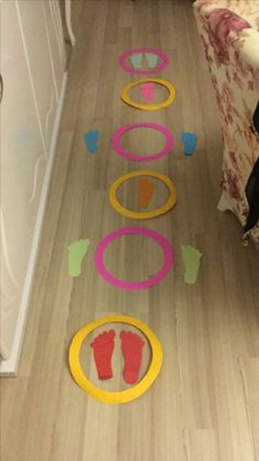

KĄ STEBĖTI IR VERTINTI? (pagal pasirinktus ugdyti gebėjimus)
- Ar supranta, ką gali padaryti pats?
- Ar klauso skaitomų kūrinėlių? Ar geba vienu ar dviem žodžiais atsakyti į klausimą?
- Ar geriau derina akies – rankos, abiejų rankų, rankų ir kojų judesius?
- Ar primenamas nueina į tualetą?
- Ar atpažįsta ir pavadina trumpus gyvūnų, augalų pavadinimus?
- Ar dainuoja daineles?

